LAURKA DLA MAMY
Do wyboru. To są tylko propozycje.
Mile widziana własna inwencja ;)
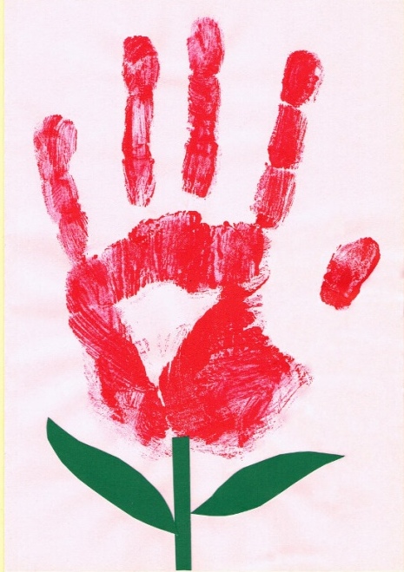

Dziecko:
- moczy dłoń w farbce i odciska jej kształt na kartce,
- dokleja przygotowaną łodygę i liście.

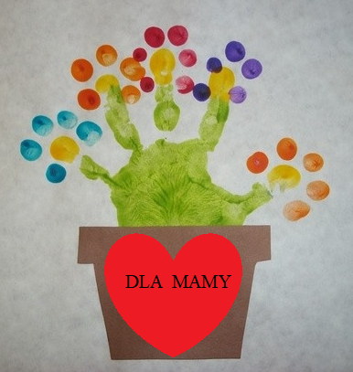

Dziecko:
- moczy dłoń w farbce i odciska jej kształt na kartce,
- domalowuje palcem płatki kwiatów,
- przykleja przygotowaną doniczkę.

Źródło zdjęć: Grafika Google

